**МКДОУ д./с. « Салам» 2017**

**Осенний праздник в младшей группе « Осенняя ярмарка»**

**Подготовили мероприятие:** воспитатели 2-ой младш.гр. Зиявдинова Б.

Маазова А.  
  
**Вед:** Ребята, посмотрите, как красиво в нашей группе. И вы такие нарядные, красивые. Мы с вами пришли на праздник! Но чтоб осенний праздник начать, давайте позовем в гости Осень. (зовем — осень, осень, осень)

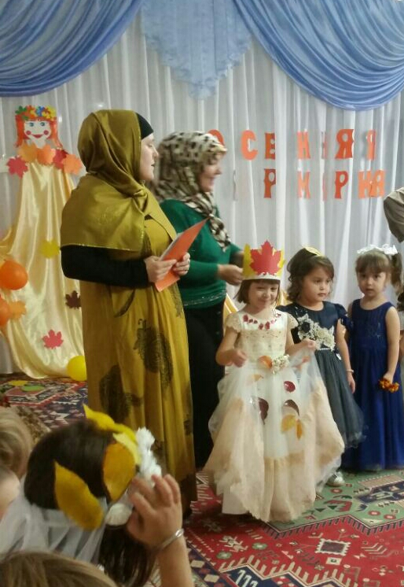

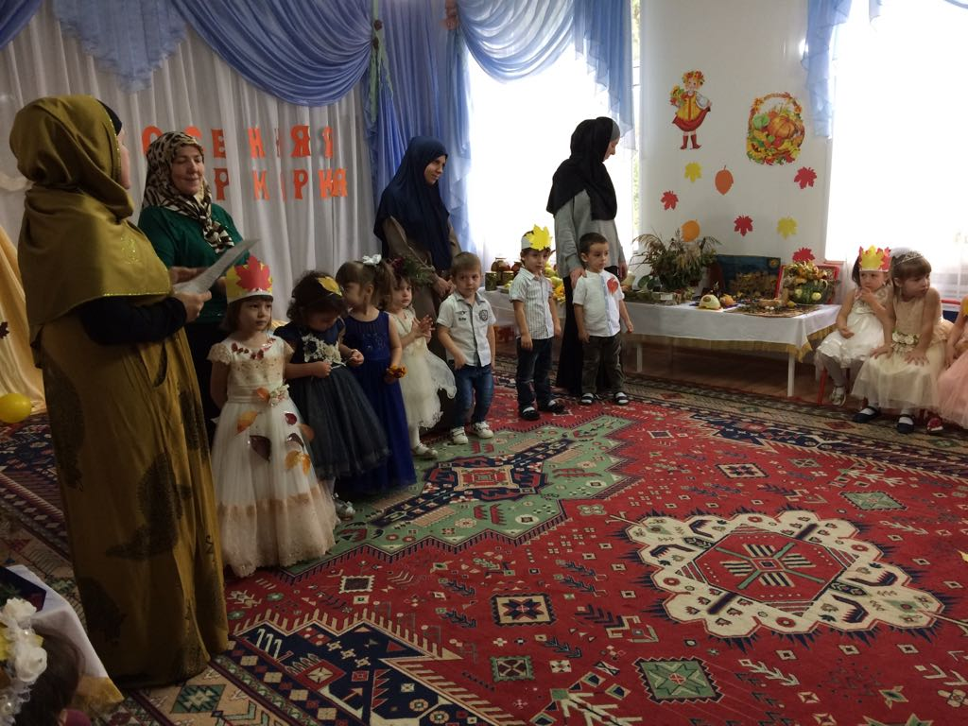

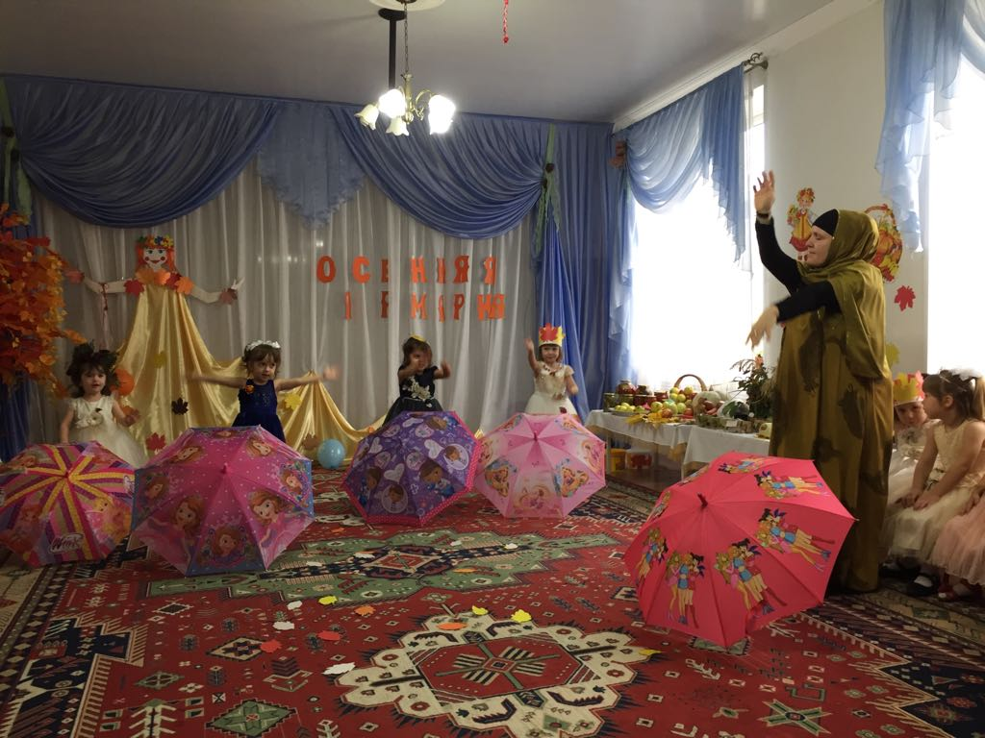

**Осень:** Я пришла на праздник к вамПеть и веселиться.Я хочу со всеми здесьКрепко подружиться.Я Осень золотаяИ в гости к вам пришла,Осенние листочкиДетишкам принесла. (раздает листочки)

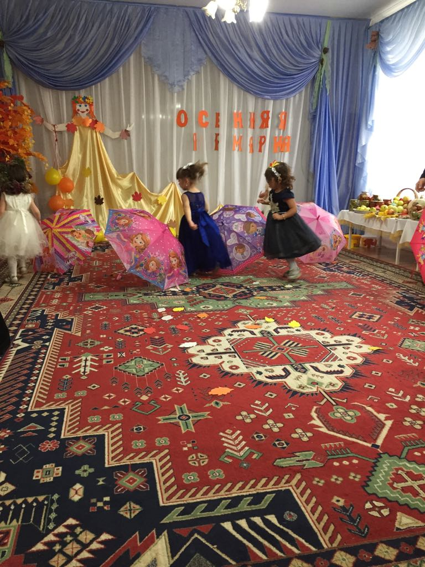

**Вед:** Ребята вставайте, листочки собирайте.Мы листочки соберем, танец с ними заведем. (**танец с листочками**)  
                   

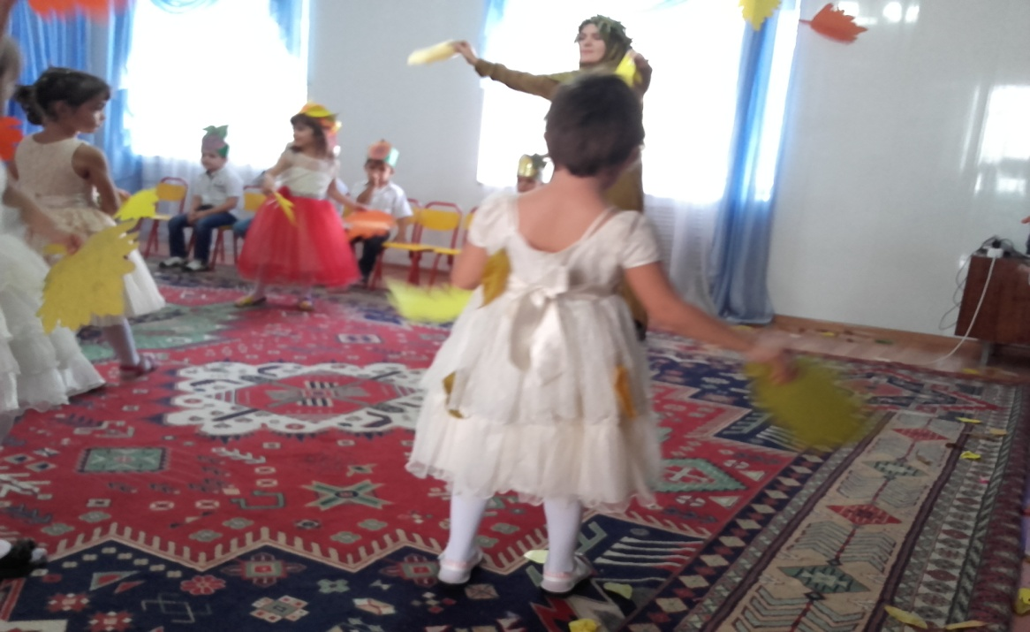

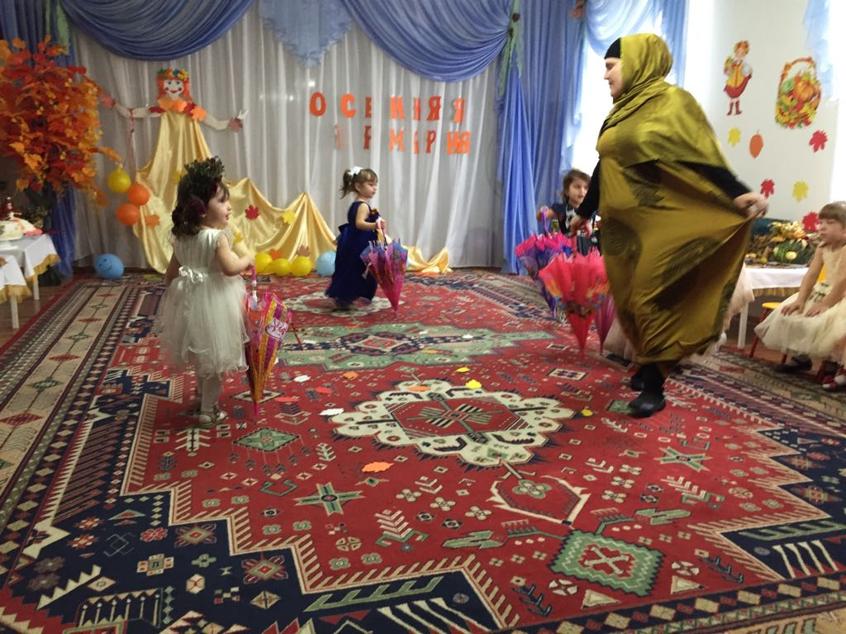

**Осень:** Очень дружно вы плясали и ни капли не устали!Я же очень утомиласьПока шла к вам все трудиласьРаздавала кленам и осинкамРазноцветные косынки.

Я немного отдохну  
На ребяток посмотрю.  
**Вед:** Славная осень к нам в гости пришлаМного даров она нам принеслаОвощи , фрукты и мед золотойКак хорошо намОсень с тобой. (показать стол с овощами и фруктами)

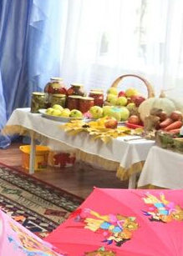

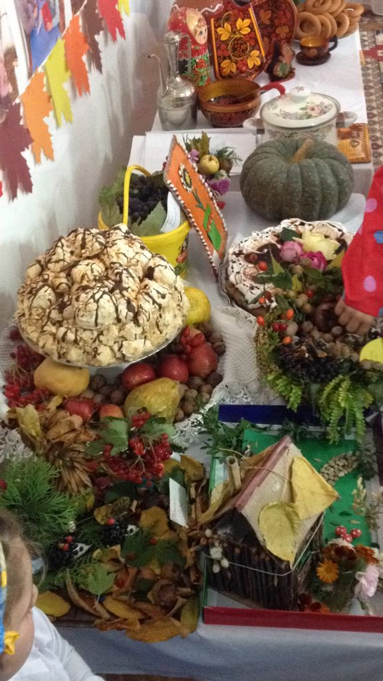

Давайте отведаем ее дары и поиграем в игру.  
 **Игра: «Угадай, что съел?»**

   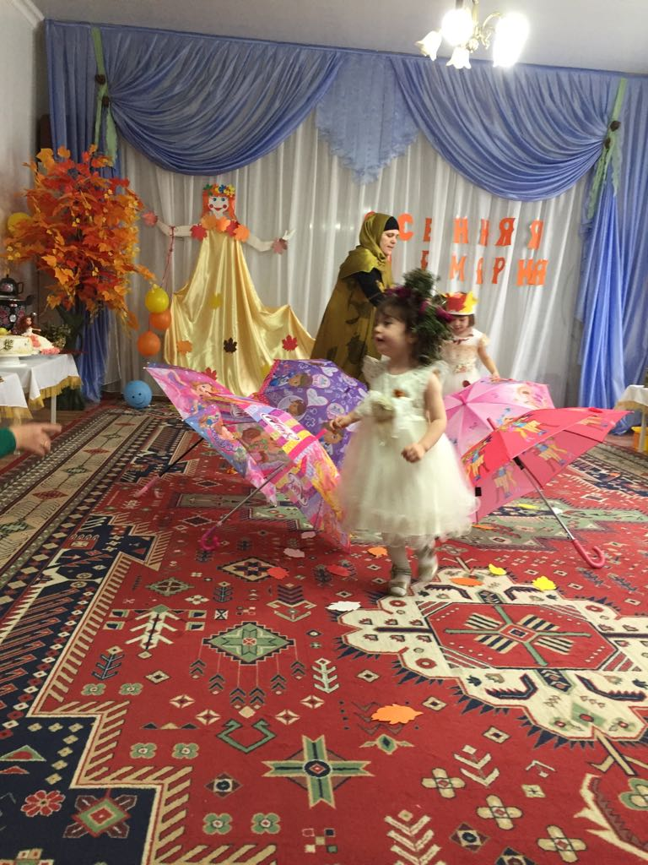

**Вед:** Ребятки, очень красивая и щедрая Осень, а давайте про нее стихи прочтем.Осень, послушай, какие дети стихи про тебя знают.  
**Маазова Зугайра**  
1. Снова в гости к нам пришлаОсень золотаяЛистья с веточек летятС ветерком играя.

**Манапов Хочбар**  
2. То вправо, то влевоЛисточки летятПрощается с намиВеселый наш сад.  
**Абдулаев А.**

3.Осень золотаяВ гости к нам идетИ свои подаркиМалышам несет.

**Юсупова З.**4.Дождик, дождикКап, кап, капМокрые дорожкиНам нельзя идти гулятьМы промочим ножки

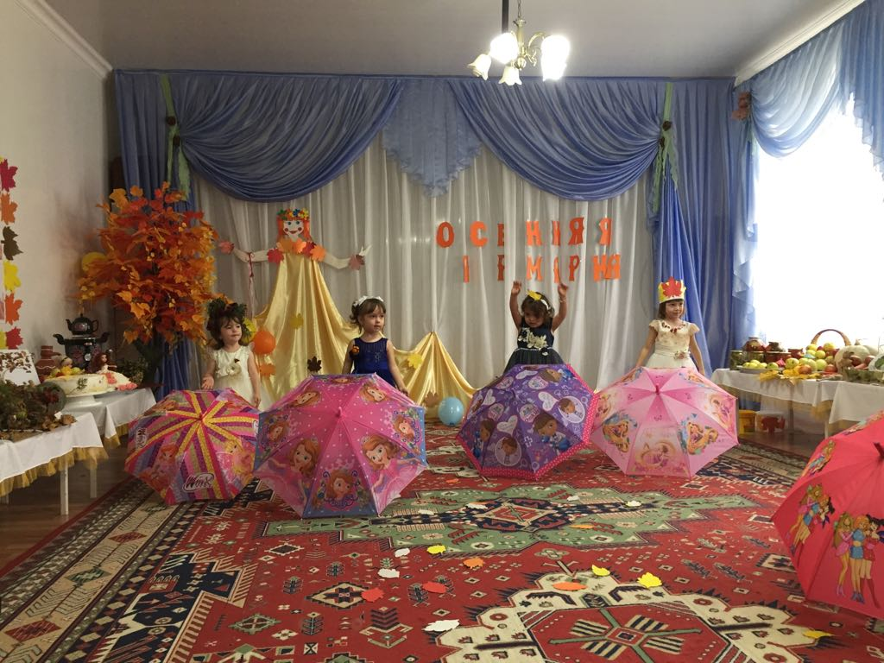  
  
**Вед:** А как можно спрятаться от дождика?  
**Игра: «С зонтиком»**  
**Вед:** Кто стучится в наши двери? Это мы сейчас проверим.(заходит Лесовичок и плачет)  
**Вед:** Что случилось, Лесовичок



**Лесовичок:** Я спешил на праздник к детям и наверно опоздал?  
  
**Вед:** Успокойся, Лесовичок ты не опоздал. И на праздник к детям в детский сад попал.  
  
**Лесовичок:** Это точно детский сад?  
  
**Дети:** Да.

**Лесовичок:** Как я видеть всех вас рад!Где веселье, там и я.Здравствуйте мои друзья.Почему то в сентябре неуютно детворе.То мороз, то дождь проказник,А у вас чудесный праздник,А чтоб вы не заскучалиВ этот день чудесный,  
Вам загадки загадки

Очень интересные

  
  
 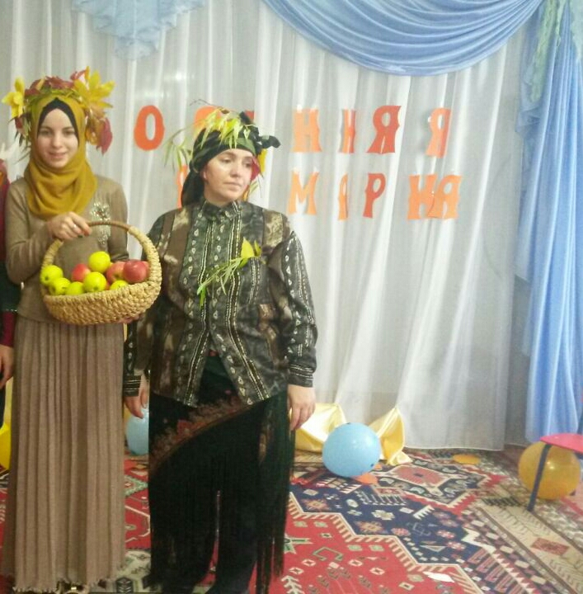  
  
  
  
  
1. Пришла без красок и без кисти, и перекрасила все листья. (Осень)2. Летом вырастают, а осенью опадают. (Листья)3. Кто всю ночь по крыше бьет, да постукивает кап, кап, кап убаюкивает. (Дождь)4. В лесу на одной ножке выросла лепешка. (Гриб)  
**Вед:**Не только на грядках, но и в лесу Осень приготовила свои подарки.

**Лесовичок:** А в лесу — лесочке выросли грибочки.Крупные, большие, шляпки расписные.Пойду я грибы собирать.  
  
  
**Вед:** Хорошо нам Осень с тобой. А хочешь мы еще танец станцуем и старших ребят пригласим.  
  
**Вед:** Вот и закончился наш Осенний праздник. Осень, а ты что-то забыла. А подарки детям?  
  
**Осень:** Да, да это вкусные и сладкие конфеты ароматные.Вы когда домой пойдете, чаю с ними вы попьете.А еще вас угощаю яблочками вкусными,Чтобы вы росли большими, умными, послушными.

